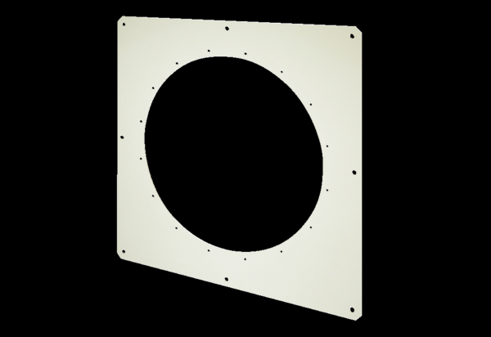Pravokutna zidna ploča QW 125Jedinica za pakiranje: 1 komAsortiman: C
Broj artikla: 0053.0018Proizvođač: MAICO

